BPM流程使用说明
- 流程设计使用说明
  - 流程新建
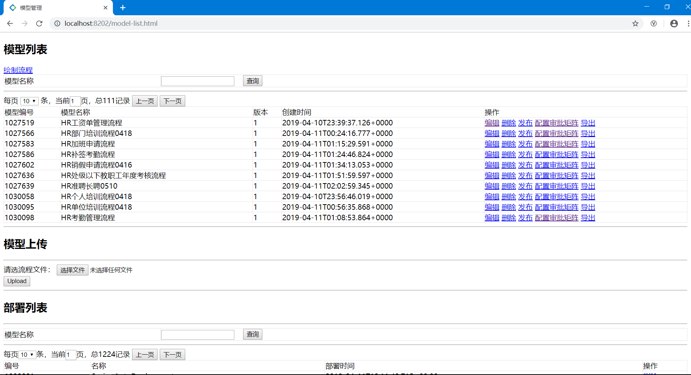点击【绘制流程】，进入流程新建界面。
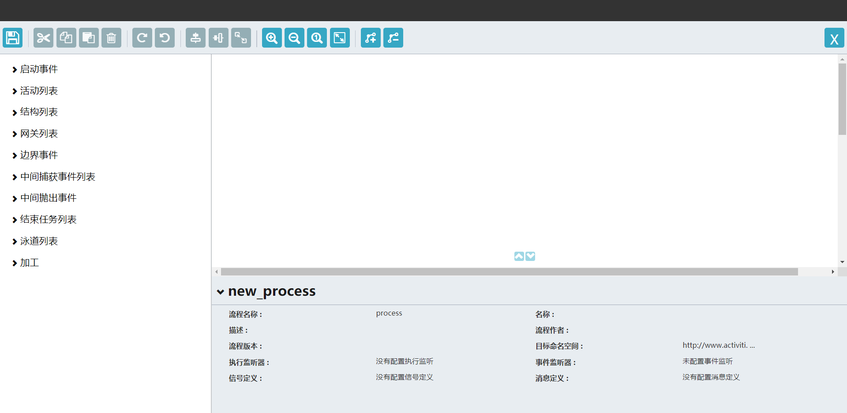
在上图的流程名称处填写本次绘制的流程key，建议使用英文。第一个节点必须为普通事件，且必须将id配置为start。配置见b)普通事件
    - 启动事件和结束任务
每一个流程均需要一个启动事件和结束任务。
    - 普通事件
普通事件只需要配置Id和名称，其余均为默认值即可。
第一个节点必须按照以下配置：
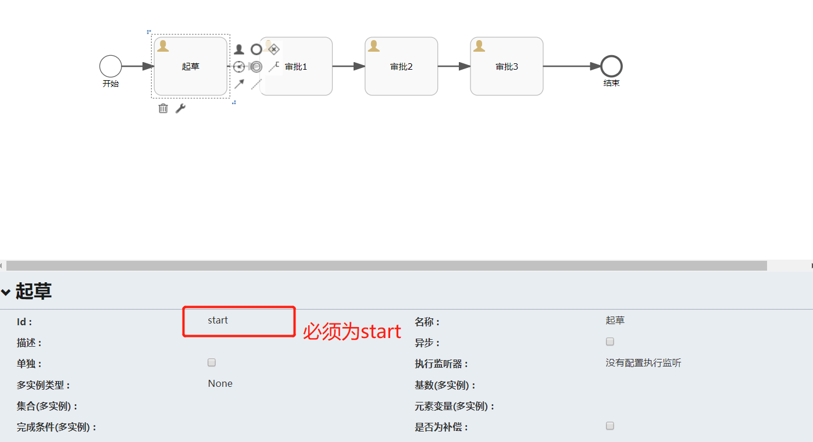
    - 多实例并行
多实例并行在普通事件的基础上，增加多实例类型（选择Parallel）、集合（多实例）（填入userList）、元素变量（多实例）（填入user）配置。
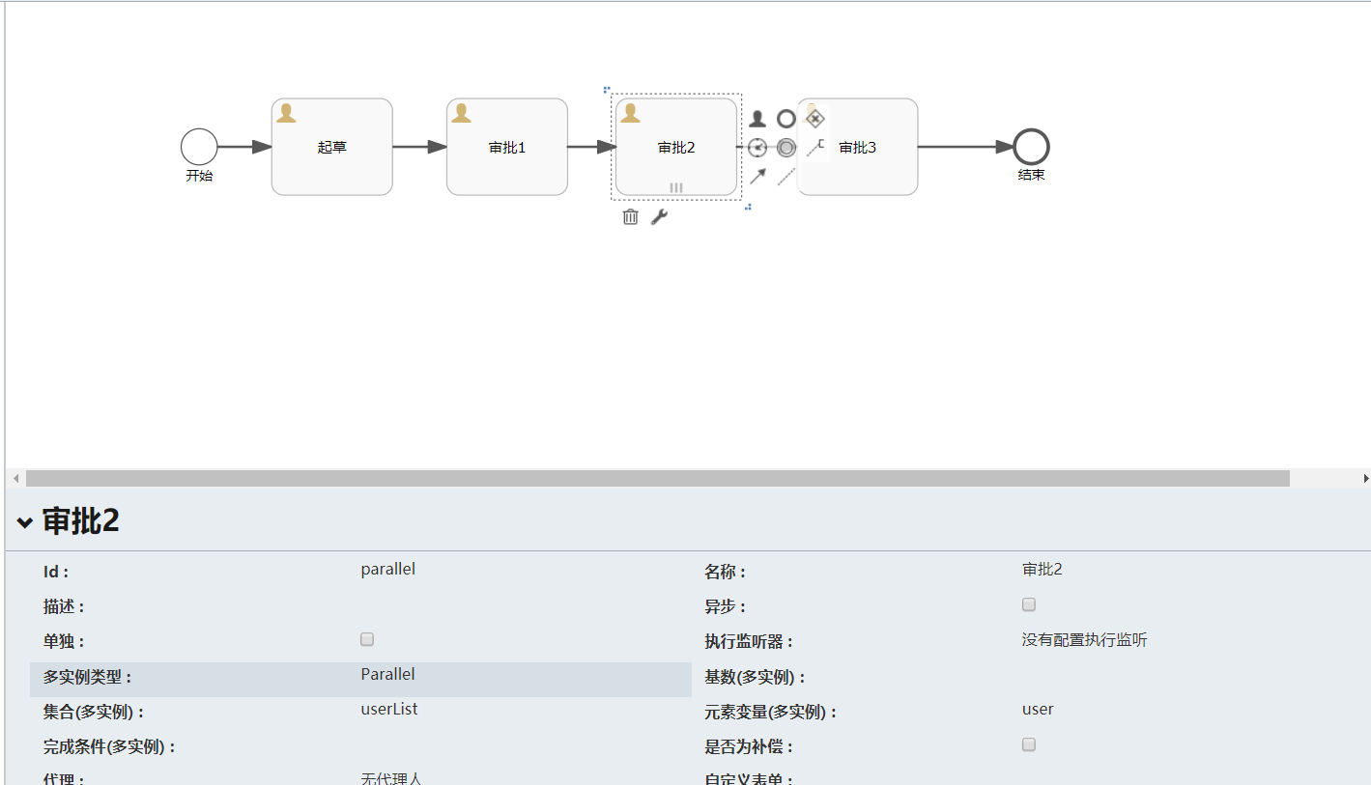
默认为所有人审批完成后，流转至下一节点。如需要进行抢单或超过50%的人审批完成后即流转至下一节点。请配置“完成条件（多实例）”
nrOfCompletedInstances：表示已完成审批任务数量，nrOfInstances：产生的审批任务总数。
如抢单：${nrOfCompletedInstances == 1}
如超50%审批：${nrOfCompletedInstances/nrOfInstances >= 0.5}
    - 多实例串行
多实例串行在普通事件的基础上，增加多实例类型（选择Sequential）、集合（多实例）（填入userList）、元素变量（多实例）（填入user）、完成条件（多实例）（默认为：${nrOfCompletedInstances/nrOfInstances >= 1}）配置。
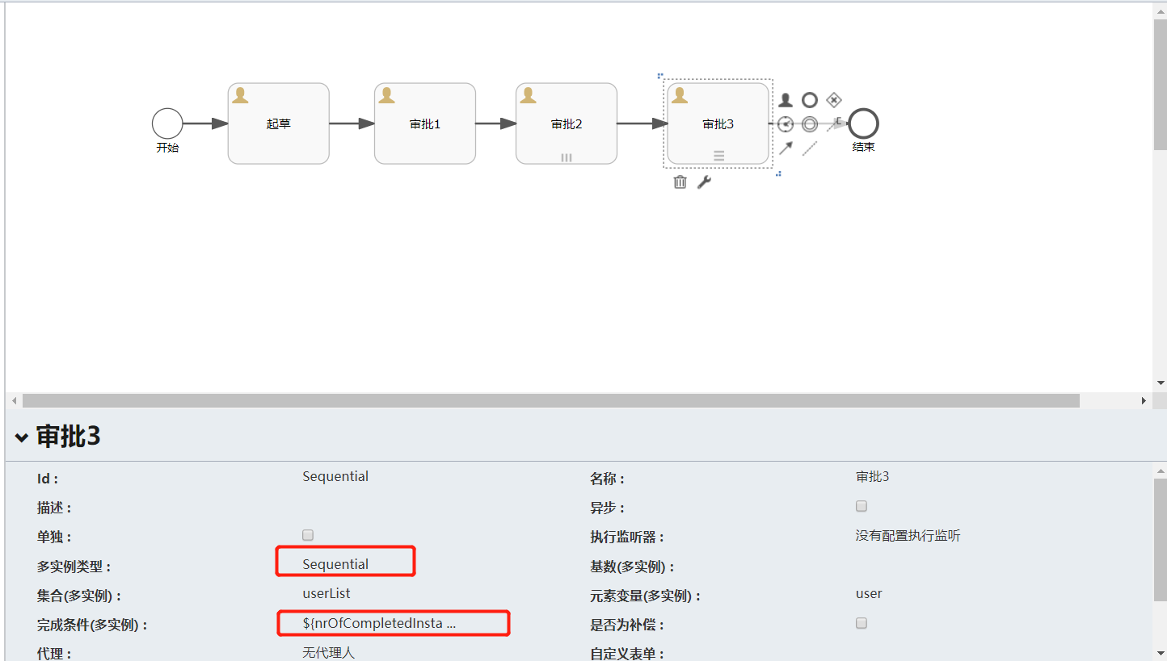
可根据业务需求自行设定完成条件，但完成条件必填。
    - 网关及分支条件
多个出口，需要在线条上标记流转条件，且为必填，填写规则为EL表达式，如${amount>=100}，且相互互斥。
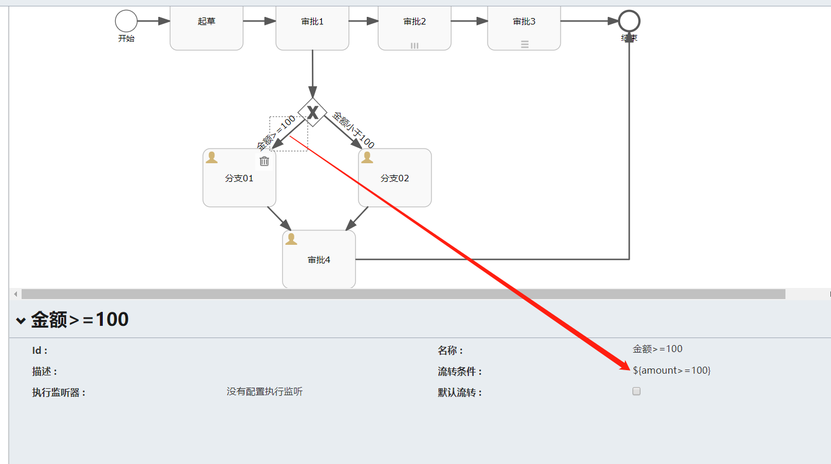
    - 保存
点击左上角保存按钮，输入此流程的名称，建议以【系统名称】+流程名称作为流程名称。
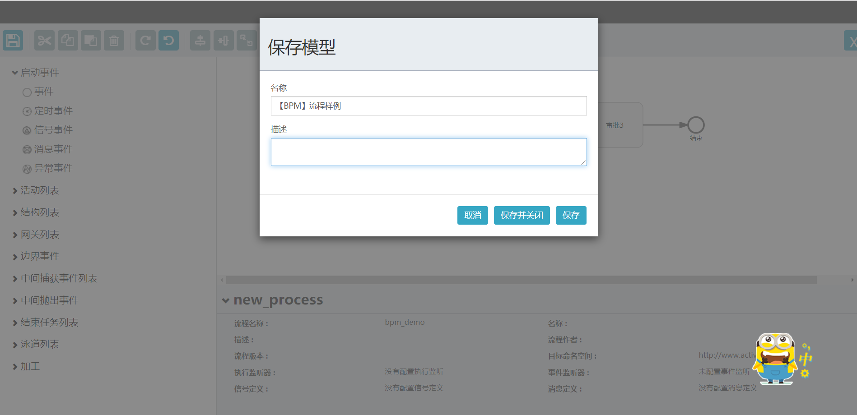
  - 流程发布
找到对应的流程点击【发布】，则流程发布成功，未来流程调用时将使用该流程的最新版。流程不发布则无法使用。
  - 流程导出
点击导入，将流程导出，如未出现保存文件框，请使用浏览器的文件另存为功能，将文件另存为：xx.bpmn20.xml
  - 流程导入
上传对应的xml文件，点击upload上传，完成后，查询验证。
- 流程审批矩阵配置说明
流程未发布，进入审批矩阵将出现如下提示：
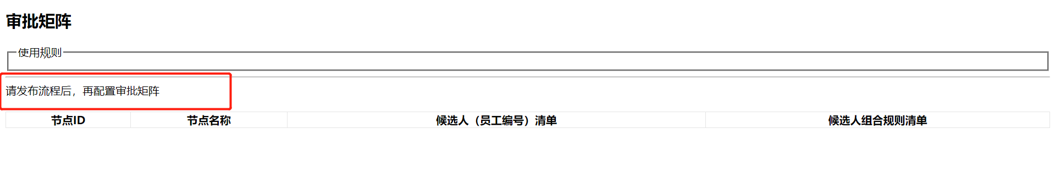
流程发布后，点击【配置审批矩阵】，进入审批矩阵的规则配置界面。
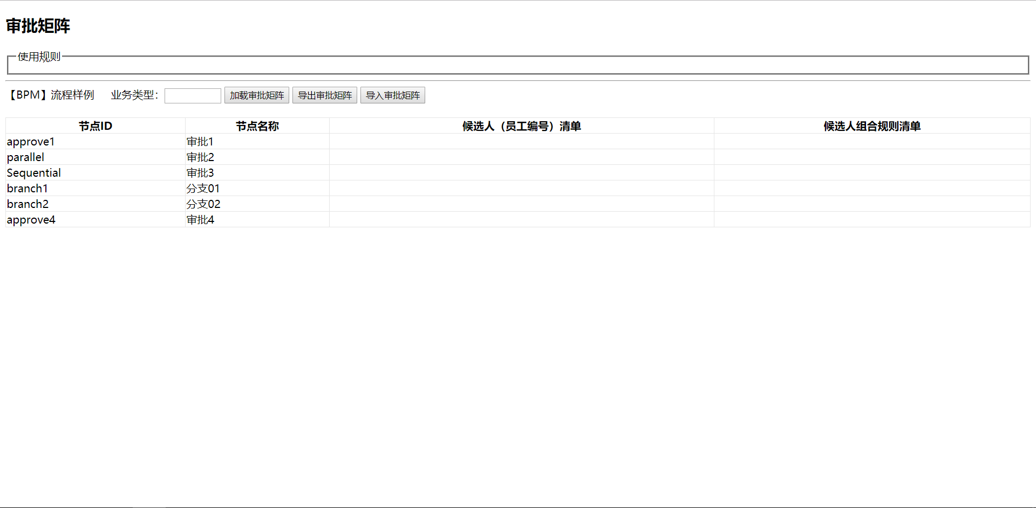
为满足一个流程模型支持多种业务，需要输入 业务类型 后点击【加载审批矩阵】按钮，进行审批矩阵规则。业务类型各业务系统自行定义，如XX审批等。
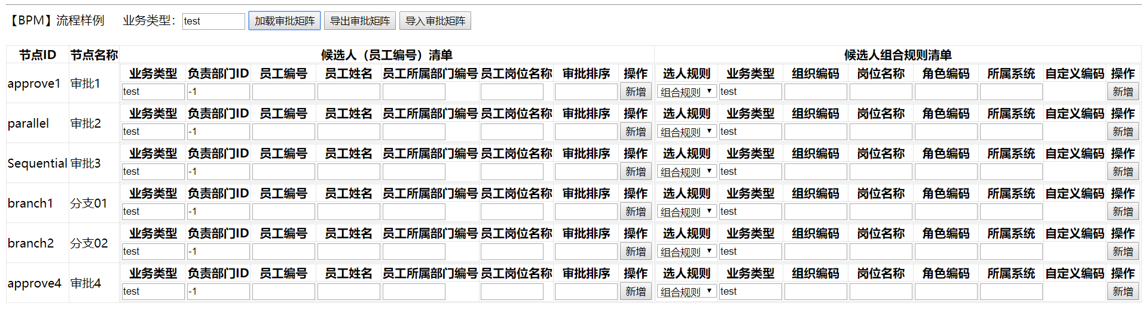
审批矩阵支持固定人员（1-N），此时在上图的左边进行配置，将根据负责部门及岗位名称进行筛选，负责部门如为-1则查全部，其他根据需要传值。
组合规则：自定义编码和其他组合规则冲突，且只能配置一条记录，如有多个请在对应输入框中以英文逗号分隔，注意组织及角色均为对应的编码。自定义编码返回后，各业务系统自行处理。岗位待定。
配置时，请点击【使用规则】进行查看。
使用规则：
1、配置固定人规则与“组织岗位角色组合”及“自定义规则”互斥，只能使用其中的一种
2、多个组织、岗位、角色使用英文的逗号分隔，注意此处填入的均为编码（岗位为名称），填入角色时请将所属系统填入
3、一个节点的一个业务类型只能存在一个组合规则或自定义规则
4、提供以下虚拟组织：当前处理人所在部门（CURRENT_ORG）、流程发起人所在部门（SUBMIT_ORG）、
当前处理人所在单位部门编码（CURRENT_DEPT_ORG）、流程发起人所在单位部门编码（SUBMIT_DEPT_ORG）

导入JSON格式样例：[{....}],ruleType为固定的值
候选人（员工编号）清单JSON样例：
{"processDefineKey": "流程定义ID","activityId": "节点ID","activityName": "节点名称","chargeOrg": "-1","chargeBusiness": "业务类型","accountEmpNo": "员工编号","accountName": "员工姓名","orgCode": "员工所属部门编号","position": "员工岗位名称","orderNum":1,"ruleType": "PERSON"}

候选人组合规则清单JSON样例：
{"processDefineKey": "流程定义ID","activityId": "节点ID","activityName": "节点名称","chargeBusiness": "业务类型","orgNoList": "orgCode1,orgCode2...","positionList": "position1,position2...","roleNoList": "roleNo1,roleNo2...","systemCode":"systemCode","ruleType": "COMBINATION"}

候选人自定义规则清单JSON样例：
{"processDefineKey": "流程定义ID","activityId": "节点ID","activityName": "节点名称","chargeBusiness": "业务类型", ruleType":"CUSTOM","customRule": "customRule"}
- 流程驱动说明
流程驱动分为：流程启动、审批通过、流程撤回、流程驳回、流程转发、流程终止。每一个流程驱动之前需要先启动流程，只有启动之后才允许调用其他的流程驱动。
  - 流程启动
Feign调用：BpmOperatorFeignService.startProcess(BpmProcessOperatorFormStart bpmProcessParamForm)
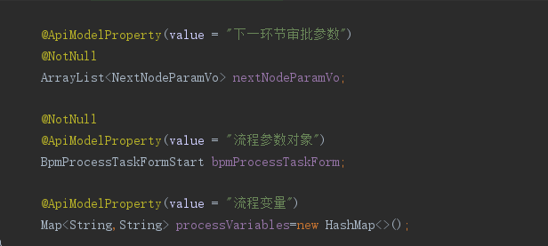
BpmProcessTaskFormStart：中objectUrl请填入查看此已办的地址：例如：http://serviceHost:port/service/xxxx
ArrayList<NextNodeParamVo>:为下一节点审批人信息，其中objectUrl为产生的待办的查看地址，例如：http://serviceHost:port/service/xxxx
acountId：为用户在4A中的id，orgId为组织在4A中的code，agentId：为用户在4A中的id。
如为外出授权，acountId为实际审批人，agentId则为授权人。体现为acountId代agentId审批。
processVariables：为选择流向时传入的规则。
前端调用地址：
POST请求，/bpmservice/bpmProcessTask/startProcess
参数规则参见swagger-ui.html。
流程启动后将会产生一条自己提交给自己的已办，以及根据审批人个数的待办记录。其中自己提交给自己的已办taskStatus为“已提交”。并返回当前流程产生的流程实例ID。
  - 审批通过
Feign调用：BpmOperatorFeignService.approveProcess(BpmProcessOperatorApprove bpmProcessParamForm)
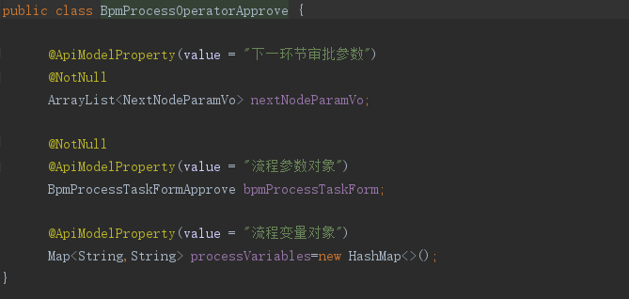
BpmPrcessTaskFormApprove对象填入审批意见及紧急程度；id为当前待办在流程历史记录表中的主键。
ArrayList<NextNodeParamVo>:为下一节点审批人信息，其中objectUrl为产生的待办的查看地址，例如：http://serviceHost:port/service/xxxx
acountId：为用户在4A中的id，orgId为组织在4A中的code，agentId：为用户在4A中的id。
如为外出授权，acountId为实际审批人，agentId则为授权人。体现为acountId代agentId审批。
processVariables：为选择流向时传入的规则。
前端调用地址：
POST请求，/bpmservice/bpmProcessTask/approveProcess
参数规则参见swagger-ui.html。
流程提交后，产生已办及待办，已办的taskStatus为“已批准”，待办为“待审批”。提交成功后返回“审批通过”，如提交至结束，则返回“审批结束”，且会将该流程实例中的objectStatus从“审批中”修改为“已通过”。除流程启动（驳回或撤回到发起节点）外，start节点从待办状态变已办，taskStatus状态为“已重新提交”
  - 流程撤回
Feign调用：BpmOperatorFeignService.rollBackProcess(BpmProcessOperatorApprove bpmProcessTask)
BpmPrcessTaskFormApprove对象填入审批意见及紧急程度；id为当前已办流程历史记录表中的主键。
其他参数见审批通过

POST请求，/bpmservice/bpmProcessTask/rollBackProcess
参数规则参见swagger-ui.html。
流程提交后，产生已办及待办，已办的taskStatus为“撤回”，待办为“待重新提交”。。
  - 流程驳回
Feign调用：BpmOperatorFeignService.rejectProcess(@PathVariable(value = "destTaskKey") String destTaskKey, @Valid @RequestBody BpmProcessOperatorApprove bpmProcessParamForm)
BpmOperatorFeignService.rejectToFirstProcess(BpmProcessOperatorApprove bpmProcessParamForm)
BpmPrcessTaskFormApprove对象填入审批意见及紧急程度；id为当前待办流程历史记录表中的主键。
destTaskKey为需要驳回至的节点（流程设计中填入的Id）。
POST请求，
驳回至指定节点：
/bpmservice/bpmProcessTask/rejectProcess/{destTaskKey}
驳回至发起节点：
/bpmservice/bpmProcessTask/rejectToFirstProcess
参数规则参见swagger-ui.html。
流程提交后，产生已办及待办，已办的taskStatus为“已驳回”，start节点待办为“待重新提交”，其他为“待审批”。
  - 流程转发
Feign调用：BpmOperatorFeignService.turnToProcess(BpmProcessOperatorApprove bpmProcessParamForm)
BpmPrcessTaskFormApprove对象填入审批意见及紧急程度；id为当前待办流程历史记录表中的主键。
其他参数见审批通过

POST请求，/bpmservice/bpmProcessTask/turnToProcess
参数规则参见swagger-ui.html。
  - 流程终止
Feign调用：BpmOperatorFeignService.stopProcess(BpmProcessTaskFormApprove bpmProcessTask)
BpmPrcessTaskFormApprove对象填入审批意见及紧急程度；id为当前已办流程历史记录表中的主键。

POST请求，/bpmservice/bpmProcessTask/stopProcess
参数规则参见swagger-ui.html。
  - 任意节点跳转
Feign调用：BpmOperatorFeignService.approveProcessToNode(BpmProcessOperatorApprove bpmProcessParamForm)
BpmPrcessTaskFormApprove对象填入审批意见及紧急程度；id为当前待办流程历史记录表中的主键。destTaskKey为需要提交至的节点（流程设计中填入的Id）

POST请求，/bpmservice/bpmProcessTask/approveProcessToNode
参数规则参见swagger-ui.html。

